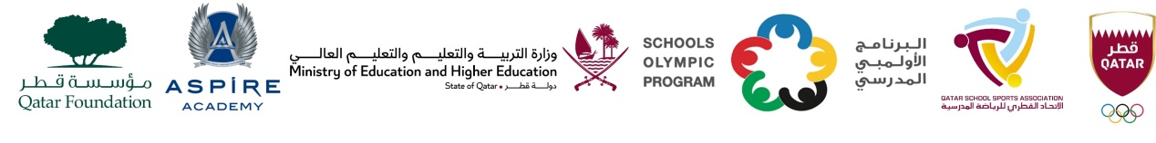

نتائج منافسات البرنامج الأولمبي المدرسي 2023 - 2024
النسخة السابعة عشر
منافسة العاب القوى للبنات
المرحلة: الثانوية

التاريخ: 2024/02/231 – يوم الخميس - مدارس حكومي + خاصة

مركز: نادي قطر الرياضي

مسابقة دفع الكرة الحديدية

م | أسم الطالبة | المدرسة | الميدالية | المسافة
1 | Sarah Digan | AKIS | الذهبية | 7:34
2 | سكينة الدوسري | الايمان | الفضية | 7:29
3 | ساره محمد | رابعة العدوية | البرونزية | 6:95

مسابقة 60 م

م | أسم الطالبة | المدرسة | الميدالية | الزمن
1 | المها المريخي | الخور | الذهبية | 7:99
2 | باو اما | ALkhor international | الفضية | 8:34
3 | غلا السبيعي | شبرون | البرونزية | 8:47

مسابقة الوثب الطويل

م | أسم الطالبة | المدرسة | الميدالية | المسافه
1 | المها خميس | الخور | الذهبية | 4:55
2 | سلمى ناصر | آمنه بنت وهب | الفضية | 4:02
3 | Ann Rose | Shantiniketan Indian | البرونزية | 4:01

مسابقة الوثب العالي

م | أسم الطالبة | المدرسة | الميدالية | المسافه
1 | سلسبيل بن يطلح | ALkhor international | الذهبية | 1:20
2 | Gopika Baiju | Oasalar | الفضية | 1:17
3 | Shirli Sunil | Podar | البرونزية | 1:14

مسابقة 200 م

م | أسم الطالبة | المدرسة | الميدالية | المسافه
1 | باو اما | ALkhor international | الذهبية | 28:97
2 | رانيا شمس الدين | MES | الفضية | 30:09
3 | غلا السبيعي | شيبرون | البرونزية | 30:45

مسابقة التتابع

م | أسم المدرسة | الترتيب | الميدالية
1 | MES | الأول | الذهبية
2 | ستافورد  دار السلام | الثاني  الثاني | الفضية
3 | الخور الدولية | الثالث | البرونزية

